Refrigerantes naturales, ventajas y desventajas - Infografía
- Jueves, 24 Mayo 2018
- Escrito por Idoia Arnabat CALORYFRIO

Idoia Arnabat CALORYFRIO
- Publicado en Refrigeración y Frío
Valora este artículo

- 1
- 2
- 3
- 4
- 5
(33 votos)
Etiquetado como
gases refrigerantes, refrigerantes naturales, infografia, refrigeración CO2, portadas caloryfrio, refrigeracion con amoniaco, destacados refrigeración y frío industrial,
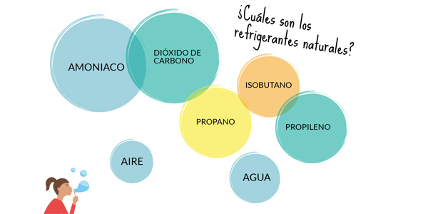Los refrigerantes naturales son sustancias que se presentan de manera natural en la biosfera y, además, no dañan la capa de ozono y tienen un bajo o nulo valor de potencial de calentamiento atmosférico (PCA). Los principales refrigerantes de naturales utilizados hoy en día en la industria de la refrigeración comercial son: amoníaco, dióxido de carbono y los hidrocarburos. En el presente artículo con infografía mostraremos cuáles son las características técnicas de cada uno de estos refrigerantes, cuáles son sus aplicaciones y compararemos sus ventajas y desventajas.
Pide presupuesto en 1 minuto
Los hidrocarburos y el amoníaco presentan buenas propiedades termodinámicas y se pueden desarrollar sistemas energéticamente eficientes. Sin embargo, estos fluidos presentan preocupaciones con respecto a la seguridad (toxicidad y / o inflamabilidad) y son limitados a aplicaciones de baja carga, o sistemas industriales. El dióxido de carbono, en cambio, es un refrigerante seguro (no inflamable y no tóxico), pero la tecnología actualmente desarrollada no les hace parecer una alternativa viable en la mayoría de aplicaciones tradicionalmente dominadas por fluidos sintéticos.
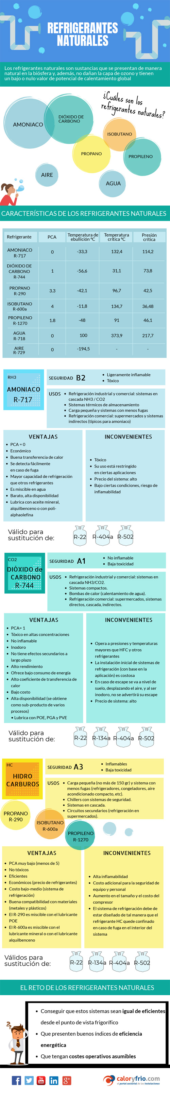
Pincha aquí para descargar y compartir la infografía sobre refrigerantes naturales

¿Cuáles son los refrigerantes naturales?
- Amoniaco
- Dióxido de carbono Refrigerante CO₂
- Hidrocarburos

Amoniaco (NH₃)
El amoniaco (NH3) tiene valores de potencial de agotamiento del ozono de cero y potencial de calentamiento atmosférico de cero (PCA=0). Debido a sus excelentes propiedades termodinámicas, es un buen candidato para ser utilizado como fluido refrigerante en sistemas de refrigeración por
compresión de vapor, lo cual implica menor consumo de energía en comparación con otros refrigerantes. Respecto de la seguridad, el amoniaco es fácilmente detectable debido a su peculiar aroma. Por su alta toxicidad, todas las instalaciones que usen amoniaco deben estar construidas con las especificaciones y normas de seguridad establecidas a nivel internacional, y deben contar con operadores debidamente capacitados. Fuera del aspecto de seguridad, el amoniaco tiene un buen desempeño comprobado.

Refrigerante CO2, Dióxido de carbono
El Dióxido de carbono (CO2) se ha considerado como una buena alternativa para sustituir a los HFC (hidrofluorocarbonos) porque no daña la capa de ozono. Es un fluido inodoro, incoloro y más pesado que el aire. Se ha
utilizado como refrigerante desde hace más de un siglo. Su Potencial de Calentamiento Global (PCG) se encuentra en la unidad –de esta manera se ubica como la principal referencia para determinar el PCG de otros gases– y su valor de Potencial de Agotamiento de la Capa de Ozono (PAO) es de cero, favoreciéndolo en el aspecto ambiental. Aunque el CO2 es necesario para la vida en la Tierra, es también un Gas de Efecto Invernadero (GEI) que puede modificar el medioambiente si su concentración en la atmósfera se incrementa considerablemente. Es clasificado por las normas de refrigeración como R-744, con una clasificación de seguridad de tipo A1 (no inflamable y baja toxicidad).

Hidrocarburos
Los hidrocarburos son incoloros, casi inodoros y tienen potencial de agotamiento del ozono de cero (PAO = 0), además de potencial de calentamiento global directo despreciable (PCA = 3).
Los hidrocarburos son inflamables y las medidas adecuadas de seguridad deben ser usadas durante el manejo, fabricación, mantenimiento, asistencia técnica y disposición final del equipamiento. Los hidrocarburos se utilizan principalmente en:
1. Carga pequeña y sistema con menos fugas (refrigeradores, congeladores,
aire acondicionado compacto, etc).
2. Chillers con sistemas de seguridad.
3. Sistemas en cascada.
4. Circuitos secundarios (refrigeración en supermercados).
Los principales hidrocarburos utilizados son el propano, el isobutano y el propileno.
El uso de refrigerantes naturales, básicamente amoniaco (R-717), dióxido de carbono (R-744) e hidrocarburos (isobutano R-600a, propano R-290, propileno R-1270), está aumentando en función de sus
características ambientales y de desempeño favorables. Sin embargo, el inconveniente del R-1270 y de otros hidrocarburos es su inflamabilidad. Debido a esto, su uso debe limitarse a circuitos frigoríficos herméticos con pequeñas cargas o a sistemas ubicados en salas cerradas o en lugares exteriores protegidos.
*Fuente: Manual de Buenas Prácticas en el uso de sustancias alternativas a los Hidroclorofluorocarbonos del SEMARNAT

